Groep 4

**[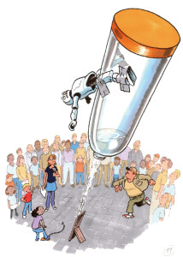](http://www.techniektalentenergie.nl/wp-content/uploads/2015/02/Robbie13.jpg)**

**Les 4.1: Robbie Robot**

**Materiaal**

* Lesbeschrijving
* Verhaal Robbie Robot

**Voor op het digibord**

Afbeeldingen Robbie Robot: <https://prezi.com/embed/j_ymvgjyn3xd/?bgcolor=ffffff&lock_to_path=1&autoplay=0&autohide_ctrls=0&landing_data=bHVZZmNaNDBIWnNjdEVENDRhZDFNZGNIUE43MHdLNWpsdFJLb2ZHanI0U2g5MEVBN09hMkxiU0VwQ2ZQM2Fzb2h3PT0&landing_sign=5Fakzg97eaUit-Uua0l61ADt20oQR0rGy6VZ5c3x-kY>

Wanneer de bovenstaande presentatie niet werkt op uw computer is deze ook als pdf of powerpoint presentatie op de SharePoint beschikbaar

De afbeeldingen zijn van de hand van Roelof Wijtsema.

**Les 4.2: Voertuig bouwen**

**Materiaal**

* Lesbeschrijving
* Opdrachtkaart
* Afbeeldingen voor digibord (2x)

**Link**

* [papieren vliegtuigje 1](http://www.e-nemo.nl/nl/ontdek/energie/supersnel-vliegtuig/)
* [papieren vliegtuigje 2](http://www.vliegtuigjevouwen.nl/)

**Les 4.3: Energiebronnen**

**Materiaal**

* Lesbeschrijving

**Les 4.4: Koppelspel en Woorden strepen**

**Materiaal**

* Lesbeschrijving
* Bijlage 1
* Bijlage 2
* Bijlage 3
* Woorden en afbeeldingen voor digibord